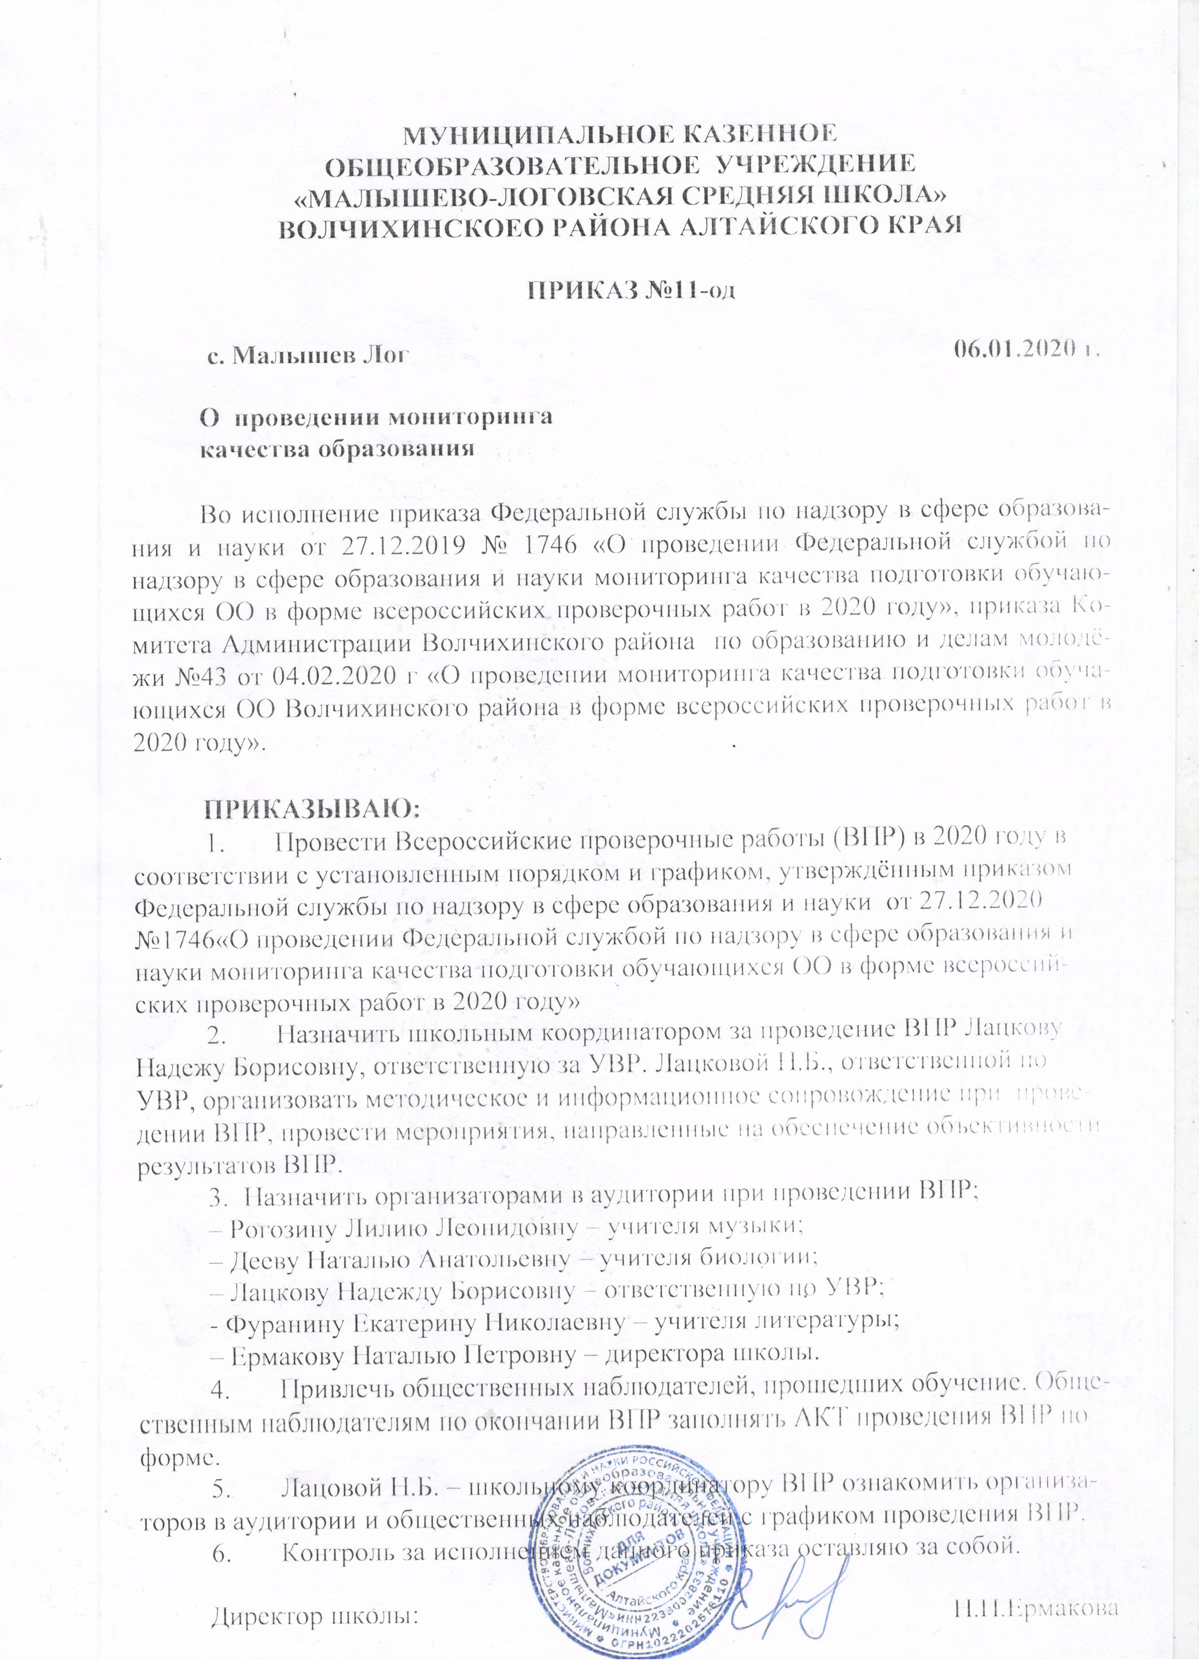
Приложение 1

УТВЕРЖДАЮ
Директор МКОУ
«Малышево-Логовская СШ»
___________ Н.П. Ермакова
Приказ №11-од от 06.02.2020
График проведения ВПР 2020 в МКОУ «Малышево-Логовская СШ»
Волчихинского района Алтайского края

Дата | Предмет | Класс | № урока, время | ФИО организатора в аудитории | ФИО общественного наблюдателя, должность, место работы | Наличие видеонаблюдения | Примечание
02.03.2020 (понедельник) | Иностранный язык (английский) | 11 класс | 2-3-й урок,  10:00-11:40 | Лацкова Н.Б. | Лацкова Н.Н., специалист Малышево-Логовского сельсовета | Нет
05.03.2020 (четверг) | География | 11 класс | 2-3-й урок,  10:00-11:40 | Деева Н.А. | Огородникова Е.А.  Продавец,  Сейвалд И.А | Нет
10.03.2020 (вторник) | История | 11 класс | 2-3-й урок,  10:00-11:40 | Фуранина Е.Н. | Доронина Н.А.  Продавец ,ИП Сейвалд И.А. | Нет
12.03.2020 (четверг) | Химия | 11 класс | 2-3-й урок,  10:00-11:40 | Рогозина Л.Л. | Якоб О.В., домохозяйка | Нет
17.03.2020 (вторник) | Физика | 11 класс | 2-3-й урок,  10:00-11:40 | Фуранина Е.Н. | Лацкова Н.Н., специалист Малышево-Логовского сельсовета | Нет
19.03.2020 (четверг) | Биология | 11 класс | 2-3-й урок,  10:00-11:40 | Рогозина Л.Л. | Огородникова Е.А.  Продавец,  Сейвалд И.А | Нет
31.03.2020 (вторник) | Русский язык | 7 класс | 2-й урок, 10:00-10:45 | Деева Н.А. | Доронина Н.А.  Продавец ,ИП Сейвалд И.А. | Нет
 | Обществознание | 8 класс | 2-й урок, 10:00-10:45 | Рогозина Л.Л. | Якоб О.В., домохозяйка
01.04.2020 (среда) | Русский язык(1) | 4 класс | 2-й урок 10:00-10:45 | Лацкова Н.Б. | Огородникова Е.А.  Продавец,  Сейвалд И.А. | Нет
 | История | 5 класс | 2-й урок 10:00-10:45 | Рогозина Л.Л. | Якоб О.В., домохозяйка
 | Биология | 6 класс | 2-й урок 10:00-10:45 | Ермакова Н.П. | Лацкова Н.Н., специалист Малышево-Логовского сельсовета
02.04.2020  (четверг) | Обществознание  Биология | 7 класс | 2-й урок,  10:00-10:45 | Рогозина Л.Л.  Фуранина Е.Н. | Доронина Н.А.  Продавец ,ИП Сейвалд И.А. | Нет | -
 |  | 8 класс | 2-3-й урок,  10:00-11:30 |  | Огородникова Е.А.  Продавец,  Сейвалд И.А.
06.04.2020  (понедельник) | Иностранный язык (,английский)  География | 7 класс | 2-3-й урок,  10:00-10:45 | Лацкова Н.Б.  Фуранина Е.Н. | Якоб О.В., домохозяйка | Нет | -
 |  | 6 класс | 2-3-й урок,  10:00-11:30 |  | Лацкова Н.Н., специалист Малышево-Логовского сельсовета
07.04.2020 (вторник) | Физика | 8 класс | 3-й урок 11:00-11:45 | Фуранина Е.Н. | Доронина Н.А.  Продавец ,ИП Сейвалд И.А. | Нет
08.04.2020(среда) | Русский язык (2) | 4 класс | 2-й урок 10:00-10:45 | Лацкова Н.Б. | Огородникова Е.А.  Продавец,  Сейвалд И.А. | Нет
 | Биология | 5 класс | 2-й урок 10:00-10:45 | Ермакова Н.П. | Якоб О.В., домохозяйка
 | История | 6 класс | 2-3-й урок,  10:00-11:30 | Деева Н.А. | Лацкова Н.Н., специалист Малышево-Логовского сельсовета
09.04.2020  (четверг) | География  Биология | 8 класс | 2-3-й урок,  10:00-11:30 | Фуранина Е.Н.  Рогозина Л.Л. | Доронина Н.А.  Продавец ,ИП Сейвалд И.А. | Нет | -
 |  | 7 класс | 2-3-й урок,  10:00-11:30 |  | Огородникова Е.А.  Продавец,  Сейвалд И.А.
13.04.2020  (понедельник) | Окружающий мир | 4 класс | 2-й урок,  10:00-10:45 | Ермакова Н.П. | Лацкова Н.Н., специалист Малышево-Логовского сельсовета | Нет | -
14.04.2020 (вторник) | География | 7 класс | 2-3-й урок,  10:00-11:30 | Деева Н.А. | Якоб О.В., домохозяйка | Нет
 | Математика | 8 класс | 2-3-й урок,  10:00-11:30 | Рогозина Л.Л. | Доронина Н.А.  Продавец ,ИП Сейвалд И.А.
15.04.2020  (среда) | Математика | 4 класс | 2-й урок,  10:00-10:45 | Ермакова Н.П. | Огородникова Е.А.  Продавец,  Сейвалд И.А. | Нет | -
 | Обществознание | 6 класс | 2-й урок,  10:00-10:45 | Лацкова Н.Б. | Лацкова Н.Н., специалист Малышево-Логовского сельсовета
16.04.2019  (четверг) | Математика | 7 класс | 2-3-й урок,  10:00-11:30 | Рогозина Л.Л.  Фуранина Е.Н. | Якоб О.В., домохозяйка | Нет | -
 | Русский язык | 8 класс | 2-3-й урок,  10:00-11:30 |  | Доронина Н.А.  Продавец ,ИП Сейвалд И.А.
20.04.2020  (понедельник) | Физика | 7 класс | 2-й урок,  10:00-10:45 | Фуранина Е.Н. | Лацкова Н.Н., специалист Малышево-Логовского сельсовета | Нет | -
 | Русский язык | 6 класс | 2-3-й урок,  10:00-11:30 | Лацкова Н.Б. | Огородникова Е.А.  Продавец,  Сейвалд И.А.
21.04.2020  (вторник) | Математика | 5 класс | 2-3-й урок,  10:00-11:30 | Рогозина Л.Л. | Якоб О.В., домохозяйка | Нет | -
 | История | 8 класс | 2-3-й урок,  10:00-11:30 | Фуранина Е.Н. | Доронина Н.А.  Продавец ,ИП Сейвалд И.А.
22.04.2020  (среда) | Математика  История | 6 класс | 2-3-й урок,  10:00-11:00 | Ермакова Н.П.  Лацкова Н.Б. | Лацкова Н.Н., специалист Малышево-Логовского сельсовета | Нет | -
 |  | 7 класс | 2-3-й урок,  10:00-11:00 |  | Огородникова Е.А.  Продавец,  Сейвалд И.А.
23.04.2020  (четверг) | Русский язык | 5 класс | 2-3-й урок,  10:00-11:00 | Фуранина Е.Н | Якоб О.В., домохозяйка | Нет | -
 | Химия | 8 класс | 2-3-й урок,  10:00-11:00 | Лацкова Н.Б. | Доронина Н.А.  Продавец ,ИП Сейвалд И.А.

Директор школы: Н.П. Ермакова

